PROJETO DE LEI N° ______/2025

“Dispõe sobre a ampliação da área de atendimento de bares e restaurantes por meio de parklets”.

O PREFEITO MUNICIPAL DE SUMARÉ,

Faço saber que a Câmara Municipal aprovou e eu sanciono e promulgo a seguinte Lei:

Art. 1º - Esta Lei dispõe sobre a ampliação da área de atendimento de bares, restaurantes e/ou similares por meio de parklets., com a finalidade de favorecer e fomentar o comércio no âmbito do município de Sumaré.

Art. 2º - Para fins desta Lei, considera-se parklet a ampliação do passeio público, realizada por meio da implantação de plataforma sobre a área antes ocupada pelo leito carroçável da via pública, equipada com bancos, floreiras, mesas e cadeiras, guardasóis, aparelhos de exercícios físicos, paraciclos ou outros elementos de mobiliário, com função de recreação ou de manifestações artísticas.

Parágrafo único - O parklet, assim como os elementos neles instalados, serão plenamente acessíveis ao público, vedada, em qualquer hipótese, a utilização exclusiva por seu mantenedor.

Art. 3º - A instalação, manutenção e remoção do parklet dar-se-á por iniciativa da administração Municipal ou por requerimento de pessoas físicas ou jurídicas, de direito público ou privado.
Art. 4º - O projeto de instalação do parklet deverá atender às normas técnicas de acessibilidade, às diretrizes estabelecidas pela Secretaria Municipal competente, bem como os seguintes requisitos:

I - a instalação não poderá ocupar espaço superior a 2,20m (dois metros e vinte centímetros) de largura, contados a partir do alinhamento das guias;

II - a instalação não poderá ter qualquer tipo de fixação no solo maior que 12cm (doze centímetros) ou provocar qualquer tipo de dano ou alteração no pavimento que não possa ser reparada pelo responsável pela instalação do parklet;

III - a instalação só poderá ocorrer em local antes destinado ao estacionamento de veículos, sendo vedada em locais onde haja faixa exclusiva de ônibus, ciclovias ou ciclofaixas;

IV - o parklet somente poderá ser instalado em via pública com limite de velocidade de até 50km/h (cinquenta quilômetros por hora);

V - o parklet deverá ter proteção em todas as faces voltadas para o leito carroçável e somente poderá ser acessado a partir do passeio público;

VI - o parklet deverá estar devidamente sinalizado, inclusive com elementos refletivos;

VII - as condições de drenagem e de segurança do local de instalação deverão ser preservadas.

Parágrafo único - Caberá à Secretaria Municipal competente averiguar o atendimento ao interesse público, a conveniência do pedido, bem como o atendimento a todos os requisitos estabelecidos nesta Lei e na legislação aplicável.
Art. 5º - Os custos financeiros referentes à instalação, manutenção e remoção do parklet serão de responsabilidade exclusiva do mantenedor.

Art. 6º - Caberá ao Poder Executivo estabelecer diretrizes técnicas necessárias à instalação e manutenção de parklets no prazo máximo de 60 (sessenta) dias a partir da data de publicação desta Lei.

Art. 7º - Deverá ser criada cartilha com o intuito de divulgar regras e difundir boas práticas a serem adotadas na implementação e manutenção dos parklets no mesmo prazo estabelecido no Art. 6º.

Parágrafo único - A Divulgação da cartilha e demais informações desta Lei poderão ser realizada em órgãos públicos, no Diário Oficial do Município, no site Oficial da Prefeitura municipal, entre outros locais.

Art. 8º - Esta Lei entrará em vigor na data de sua publicação

Sala das Sessões, 01 de janeiro de 2025.

Rai Stein Sciascio
Rai do Paraíso
Vereador

Welington Domingos Pereira
Welington da Farmácia
Vereador
JUSTIFICATIVA

O presente Projeto de Lei tem o objetivo de instituir, no município de Sumaré, ferramentas com a finalidade de ampliar a área de atendimento de bares, restaurantes e/ou similares por meio de parklets.

De início, cumpre-se evidenciar que os parklets consistem em uma extensão da calçada e, normalmente, são restritos ao tamanho máximo de duas vagas de estacionamento. Eles são feitos de material não permanente, ou seja, de modo que podem ser removidos do local.

A ideia inicial dos primeiros parklets surgiu em São Francisco, nos Estados Unidos. No Brasil, iniciou-se no município de São Paulo e se espalhou para outras capitais, como Rio de Janeiro, Belo Horizonte e Porto Alegre. Ademais, no interior paulista, essa ferramenta de interação urbana está presente em Campinas, São Jose dos Campos, Americana, entre outras.
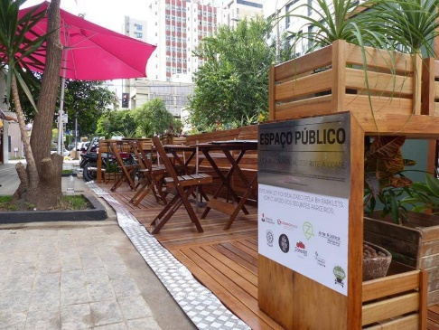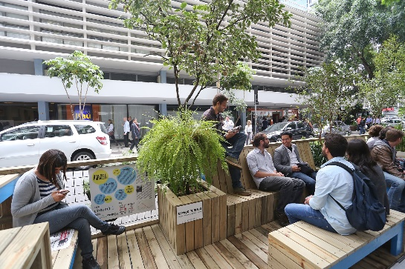
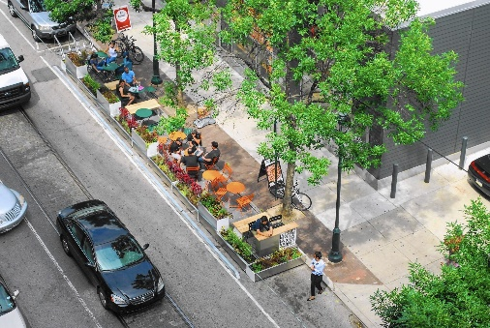
Imagens acima de parklets presentes nos municípios brasileiros e no exterior.

Além do objetivo de fomentar o comércio sumareense com uma nova opção de espaço aos clientes, outro foco dos parklets é ser uma área de lazer onde as pessoas podem se sentar, ler, conversar, relaxar, pois, conforme evidenciado no Projeto de Lei, ele pode ser usado por qualquer pessoa.

Ante o exposto, proponho o presente projeto de Lei, esperando contar com a colaboração dos Nobres Pares na sua aprovação.

Sala das Sessões, 01 de janeiro de 2025.

Rai Stein Sciascio
Rai do Paraíso
Vereador

Welington Domingos Pereira
Welington da Farmácia
Vereador

